COMUNICATO 16A

RISULTATI 4° GIORNATA DI RITORNO
AC MORCIANO | REAL CORSANESE | N | D
AC SALVE | DAMA DEI FIORI ALESSANO | 2 | 1
AMATORI CALCIO DEL CAPO | ACAS SALVE | 3 | 2
LIBERTAS CORSANO | FC CASTRIGNANO 2006 | 3 | 0
TARGET ALESSANO | AC GAGLIANICA | 1 | 1
THE KING CORSANO | BAR DEL CORSO BLEVE CORSANO | 1 | 0

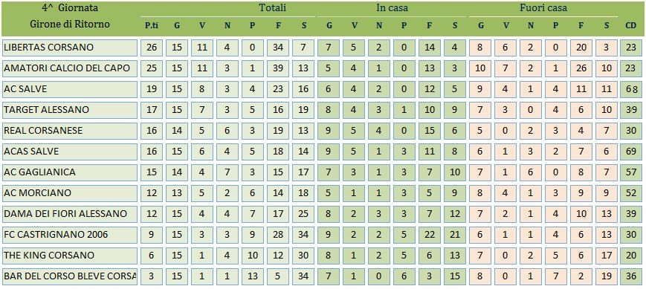

Marcatori della giornata
2 Reti: SERGI MAURIZIO (AC SALVE); GIANGRECO MARIANO (ACAS SALVE); MORCIANO RICCARDO (AMATORI CALCIO DEL CAPO); MARSIGLIANTE LUCIANO (LIBERTAS CORSANO);
1 Rete: GELSOMINO SERGIO (AC GAGLIANICA); FERILLI CORRADO (AMATORI CALCIO DEL CAPO); MARTELLA GIANLUIGI (DAMA DEI FIORI ALESSANO); LONGO ANDREA (LIBERTAS CORSANO); STENDARDO MARCELLO (TARGET ALESSANO); MASTROCINQUE BIAGIO (THE KING CORSANO)

GIOCATORI AMMONITI
GIOCATORE | SQUADRA
BLEVE POMPEO | (THE KING CORSANO
RACALE ROBERTO | (AMATORI CALCIO DEL CAPO
SCHIRINZI FRANCESCO , COLACI PAOLO | (FC CASTRIGNANO 2006
LONGO FRANCESCO | (LIBERTAS CORSANO
GRAVALLOTTI ANTONIO | (AC SALVE
D’AMICO GIUSEPPE | (ACAS SALVE
MICELLI CESARE | (AC GAGLIANICA
CALABRESE MASSIMO | (BAR DEL CORSO CORSANO
MENDOLIA DAVIDE | (TARGET ALESSANO
FERILLI CORRADO , CAPOCCIA SALVATORE | (AMATORI CALCIO DEL CAPO
CASCIARO BIAGIO | (LIBERTAS CORSANO

GIOCATORI ESPULSI
GIOCATORE | SQUADRA
PERRONE ANTONIO | (AC SALVE
SALERNO LORENZO | (AC SALVE
PECORARO MANOLO | (AC SALVE
BLEVE BIAGIO ROSSANO | (BAR DEL CORSO CORSANO
PICCINNI ANTONIO | (DAMA DEI FIORI ALESSANO

CLASSIFICA MARCATORI
RETI | GIOCATORE | SQUADRA
11 | MORCIANO RICCARDO | (AMATORI CALCIO DEL CAPO);
9 | TRANE SIMONE | (AMATORI CALCIO DEL CAPO);
8 | SERGI MAURIZIO | (AC SALVE);
8 | GIANGRECO MARIANO | (ACAS SALVE);

PROVVEDIMENTI DISCIPLINARI
La Commissione Disciplinare, esaminati i referti delle gare della quarta giornata di ritorno,
DELIBERA:
- DUE giornate di squalifica a BLEVE BIAGIO ROSSANO della società BAR DEL CORSO CORSANO
- UNA settimana di squalifica al sig. PERRONE ANTONIO, allenatore della società AC SALVE
- UNA giornata di squalifica a SALERNO LORENZO della società AC SALVE
- UNA giornata di squalifica a PECORARO MANOLO della società AC SALVE
- UNA giornata di squalifica a PICCINI ANTONIO della società DAMA DEI FIORI ALESS
- UNA giornata di squalifica a CALABRESE MASSIMO della società BAR DEL CORSANO per somma di ammonizioni

Giornata n.5 di ritorno – 11/02/2012
Amatori Calcio Del Capo | AC Salve | Ore 16.00 campo gagliano
ACAS Salve | AC Gaglianica | Ore 17.30
Libertas Corsano | Dama Dei Fiori Alessano | Ore 15.00
Target Alessano | Real Corsanese | Ore 15.00
The King Corsano | FC Castrignano 2006 | Ore 18.00
AC Morciano | Bar del Corso “Bleve” Corsano | Dom. 12 ore 10.30

LECCE, 07/02/2012 IL PRESIDENTE
FRANCESCO DE LUCA

